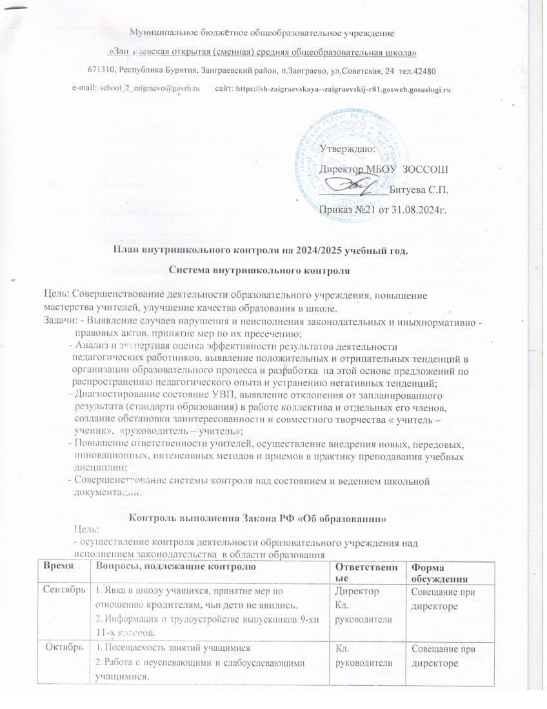

|  |  |  |  |
| --- | --- | --- | --- |
| Ноябрь | 1. Посещаемость занятий учащимися.   1. Адаптация учащихся 10-х классов к условиям обучения обновленного ФГОС СОО. | Кл. руководители | Административно е совещание |
| Декабрь | 1. Организация и проведение родительских собраний в-9, 10, 11-х классах. 2. Документы согласно номенклатуре дел колы. | Кл. руководители | Административно е совещание |
| Январь | Посещаемость занятий учащимися. | Кл. руководители | Административно е совещание |
| Апрель | Подготовка материалов к итоговой аттестации | Кл. руководители | Административно е совещание |
| Май | Промежуточная аттестация | Кл. руководители | Административно е совещание |
| Июнь | Итоговая аттестация выпускников школы | Директор  Кл. руководители | Совещание при директоре |

Контроль за состоянием преподавания отдельных учебных дисциплин

Цели:

* + - повышение качества и эффективности учебно – воспитательного процесса;
    - повышение профессионального мастерства каждого учителя.

|  |  |  |  |
| --- | --- | --- | --- |
| **Время** | **Вопросы, подлежащие контролю** | **Ответственные** | **Форма обсуждения** |
| Август | Готовность учителей к новому учебному году. Подготовка педагогов к работе с учащимися 10-х классов | Администрация  Кл. руководители | Совещание при директоре |
| Сентябрь | Расписание внеурочной  деятельности. Проведение школьных  предметных олимпиад | Администрация  Кл. руководители | Совещание при директоре |
| Октябрь | Проведение школьных  предметных олимпиад | Администрация  Кл. руководители | Педсовет |
| Ноябрь | Состояние преподавания русского языка и литературы. | Администрация  Учителя русского и литературы | Беседы с учителями  - предметниками |
| Декабрь | Состояние преподавания математики. | Администрация  Учителя математики | Педсовет |
| Январь | Преподавание физики и истории. | Администрация  Учителя физики и истории | Педсовет |
| Февраль | Преподавание ОБЖ, географии | Администрация  Учителя ОБЖ и географии | Педсовет |
| Март | Преподавание информатики, химии и биологии | Администрация  Учителя информатики, химии, биологии | Педсовет |
| Апрель | Подготовка учащихся к  промежуточной аттестации | Администрация  Учителя предметники | Беседы с учителями  - предметниками |
| Май | Подготовка к итоговой аттестации выпускников. | Администрация  Учителя предметники | Педсовет |

# Контроль уровня знаний, умений и навыков

Цели:

* + - Определить уровень обученности учащихся;
    - Выявить отклонения от запрограммированных результатов базового и дополнительного образования

|  |  |  |  |
| --- | --- | --- | --- |
| **Время** | **Вопросы, подлежащие контролю** | **Ответственные** | **Форма обсуждения** |
| Сентябрь | 1 . Диагностические контрольные работы во 9, 10,11-х классах. | Администрация  Учителя предметники | Педсовет |
| Октябрь | 1.Контрольные срезы по всем предметам в  9, 11 кл (кроме русского языка и математике) | Администрация  Учителя предметники | Педсовет |
| Ноябрь | 1 . Контрольные срезы по русскому языку и математике 9, 11 кл   1. Школьные пробные экзамены в 9 и 11 классах | Администрация  Учителя предметники | Педсовет |
| Декабрь | 1. Контрольные работы и диктанты за первое полугодие. | Администрация  Учителя предметники | Педсовет |
| Январь | 1.Проверка  вычислительных навыков. | Администрация  Учителя предметники | Педсовет |
| Февраль | 1 . Контрольные срезы по истории и физике в 9,10,11 кл. Школьные пробные экзамены в 9 и 11 классах. | Администрация  Учителя предметники | Педсовет |
| Март | Школьные пробные экзамены в 9 и 11 классах. | Администрация  Учителя предметники | Педсовет |
| Апрель | 1. Административные контрольные работы по информатике, географии и химии. | Администрация  Учителя предметники | Педсовет |
| Май | Итоги ВПР | Администрация  Учителя предметники | Педсовет |
| Январь | 1.Проверка  вычислительных навыков. | Администрация  Учителя предметники | Педсовет |
| Февраль | 1 . Контрольные срезы по истории и физике в 9,10,11 кл. Школьные пробные экзамены в 9 и 11 классах. | Администрация  Учителя предметники | Педсовет |
| Март | Школьные пробные экзамены в 9 и 11 классах. | Администрация  Учителя предметники | Педсовет |
| Апрель | 1. Административные контрольные работы | Администрация  Учителя предметники | Педсовет |
| Май | Итоги ВПР | Администрация  Учителя предметники | Педсовет |

# Контроль за ведением документации

Цели:

* + - собрать информацию о состоянии школьной документации;
    - на основе анализа спланировать работу по устранению выявленных недостатков.

|  |  |  |  |
| --- | --- | --- | --- |
| **Время** | **Вопросы, подлежащие контролю** | **Ответственные** | **Форма обсуждения** |
| В течение года | Ведение классных журналов в системе  Сетевой город | Администрация | Педсовет |
| Сентябрь | Тематическое планирование учебных  курсов учителями. | Администрация | Педсовет |
| Октябрь | Поурочное планирование уроков. | Администрация | Педсовет |
| Ноябрь | Ведение учащимися тетрадей по  предметам естественнонаучного цикла. | Администрация | Беседы с учителями  - предметниками |
| Декабрь | Ведение учащимися 9,10, 11-х классов тетрадей по предметам | Администрация | Беседы с учителями |
| Январь | Администрация | - предметниками |
| Февраль | Администрация | Беседы с учителями  - предметниками |
| Март | Администрация | Беседы с учителями  - предметниками |
| Апрель | Администрация | Беседы с учителями  - предметниками |
| Май | Ведение учащимися тетрадей по иностранному языку | Администрация | Беседы с учителями  - предметниками |
| Июнь | Оформление личных дел учителей и книг приказов | Администрация | Совещание при директоре |

# Контроль за состоянием санитарно-гигиенического режима и техники безопасности в школе

Цели:

* + - собрать информацию о состоянии здоровья учащихся, о соблюдении санитарно – гигиенических требований к организации учебно – воспитательного процесса, о ходе намеченных организационных мероприятий по обеспечению здоровья учащихся;
    - на основе собранной информации сделать выводы об эффективности проводимой работы

|  |  |  |  |
| --- | --- | --- | --- |
| **Время** | **Вопросы, подлежащие контролю** | **Ответственные** | **Форма обсуждения** |
| Август | 1. Материально-техническая база учебных кабинетов, качество ремонта школы.  2. Составление расписания занятий | Администрация  Председатель проф комитета | педсовет |
| Сентябрь | 1. Проведение физкультминуток на уроках .  2. Записи в журналах  инструктажа по техники безопасности. | Администрация  Председатель проф комитета | педсовет |
| Октябрь | 1. Соблюдение санитарно-гигиенических требований к урокам  2.Уровень освещенности рабочих мест в учебных кабинетов | Администрация  Председатель проф комитета | педсовет |
| Ноябрь | 1. Соблюдение санитарно-гигиенических требований к учебным кабинетам.  2. Дозировка домашнего задания учителями биологии. | Администрация  Председатель проф комитета | педсовет |
| Декабрь | 1. Учет санитарно-гигиенических требований при планировании уроков учителями русского языка и литературы  2.Дозировка домашнего задания учителями | Администрация  Председатель проф комитета | педсовет |
| Январь | .Дозировка домашнего задания учителями | Администрация  Председатель проф комитета | педсовет |
| Февраль | Администрация  Председатель проф комитета | педсовет |
| Март | 1 Посещение уроков физкультуры с целью контроля соблюдения техники  безопасности. Записи в журналах инструктажа по технике безопасности. | Администрация  Председатель проф комитета | педсовет |
| Апрель | 1. Учет санитарно-гигиенических требований при планировании уроков учителями информатики, химии и географии | Администрация  Председатель проф комитета | педсовет |
| Май | 1. Подготовка учебных кабинетов к промежуточной и итоговой аттестации учащихся | Администрация  Председатель проф комитета | педсовет |
| Июнь | 1 . Соблюдение санитарно- гигиенического режима в период проведения итоговой аттестации выпускников школы. | Администрация  Председатель проф комитета | педсовет |

# Классно-обобщающий контроль

|  |  |  |  |
| --- | --- | --- | --- |
| **Время** | **Классы** | **Ответственные** | **Форма обсуждения** |
| Ноябрь | 10 | Администрация  Кл.руководитель | педсовет |
| Декабрь | 11 | педсовет |
| Февраль | 9 | педсовет |